МУНИЦИПАЛЬНОЕ АВТОНОМНОЕ УЧРЕЖДЕНИЕ
ДОПОЛНИТЕЛЬНОГО ОБРАЗОВАНИЯ
«ТАГАНРОГСКАЯ ДЕТСКАЯ ХУДОЖЕСТВЕННАЯ ШКОЛА ИМЕНИ С.И.БЛОНСКОЙ»

работа по Истории Искусства на тему:
«Архитектура Модерна в Таганроге»

Работу выполнил
ученик 5 «Е» класса
Григорьев Даниил

Преподаватель:
Раченко Ольга Васильевна

г. Таганрог 2022

Содержание

Введение
Историческая часть
Анализ архитектуры стиля модерн
Заключение
Список использованной литературы

Введение
Архитектура зданий Таганрога у меня вызывает беспредельное восхищение. Невероятно сложный силуэт, необычная динамическая асимметрия объёмной композиции, нарядное живописное цветное керамическое убранство фасада, - не каждому творческому человеку хватит эпитетов для описания хотя бы одного из строений старой части Таганрога. Это касается и сооружений стиля модерн, которые меня особенно поразили своей красотой, оригинальностью и безупречностью. И именно поэтому я и захотел посвятить свою итоговую работу городской архитектуре именно этого течения в искусстве.
Немного слов о модерне. Модерн - художественное направление в архитектуре, декоративно-прикладном и изобразительном искусстве, распространённое в последних десятилетиях XIX — начале XX века. Основная художественная идея этого направления, доминировавшая в этот период — преодоление эклектизма предыдущего развития, поиск гармонии искусства и жизни в промышленную эпоху, а также стремление художников противопоставить свое творчество историзму и эклектизму искусства второй половины XIX столетия. Поэтому термин "модерн" следует отличать от общего смысла слова "современный" или "современное искусство", а также термина «модернизм», обозначающего все наиболее авангардистские, экспериментальные и формалистические течения в искусстве XX в.

История направления
Датой зарождения модернизма часто называют 1863 год — год открытия в Париже «Салона отверженных», куда принимались работы, отвергнутые жюри Парижского салона. В некоторых случаях датой начала нового искусства определяют 1855, когда Гюстав Курбе представил картину Мастерская художника" или 1784, когда Жак-Луи Давид завершил работу над Клятвой Горациев. Широко распространено мнение, что основные идеи и принципы современного искусства складываются ещё в XVII веке на заре искусства Нового времени. Первым в нашем столетии течением модернистского искусства считают фовизм. Группа молодых художников во главе с Анри Матиссом стала употреблять чистые, звучные цвета, сильные и размашистые мазки. Это было так чуждо и непривычно для зрителей, что таких художников стали называть "фовистами" (от французского слова "хищник"). Затем за фовизмом следовал экспрессионизм. Экспрессионизмом называют искусство, которое ставит своей целью подчеркнутое выражение душевных состояний художника, его чувств и настроений. Хотя слово "экспрессион" французское и означает "выражение", впервые название этого течения было употреблено в Германии, где экспрессионизм получил наиболее чистое воплощение. В первом десятилетии XX века зародился кубизм - одно из самобытных течений модернизма. Создателями течения были испанец Пабло Пикассо (1881 - 1973) и француз Жорж Брак (1882 - 1963). В Италии у кубизма появилось родственное направление - "футуризм" (от итальянского "будущее"). Более долгая жизнь была суждена сюрреализму (от французского "сверхреальное", "сверхъестественное"). Это течение неопределенное и оставляющее впечатление болезненного. Реальные существа и предметы выступают здесь в необычных сочетаниях, и поэтому возникают образы, напоминающие фантастические видения или сны. Одним из самых сложных, самых спорных направлений в современном искусстве был и остается до сих пор абстракционизм. У широких масс абстракционизм никогда не пользовался признанием. Одним из сравнительно новых направлений в современном искусстве модернизма является поп-арт. Он возник еще в 1950-х годах, но расцвет его произошел лет на десять позднее. Возникло новое направление в Соединенных Штатах Америки. Художники стремились сделать искусство понятным широкому зрителю, сделать его популярным - отсюда сокращение "поп" в названии.
Модернизм в архитектуре охватывает творчество пионеров современной архитектуры и их последователей во временном промежутке с конца 1900-х, начала 1920-х годов и по 1970-е—1980-е годы (в Европе), когда в архитектуре возникли новые тенденции. Появление модернизма связывают с социальными изменениями в социальной среде того времени. Он отразил настроения, взгляды и вкусы людей, которые в XIX веке совершили настоящий промышленный переворот. Этими людьми были банкиры, промышленники и купцы, именно для них и была создана данная культура. В обиходе модернизм получил название «стиль миллионеров». Архитектурный модернизм включает такие архитектурные направления, как европейский функционализм 1920—1930-х годов, конструктивизм и рационализм в 1920-х годах России, движение «баухаус» в Германии, архитектурный ар-деко стиль, интернациональный стиль, брутализм, органическая архитектура. Таким образом, каждое из этих явлений — суть одна из ветвей общего дерева, архитектурного модернизма.

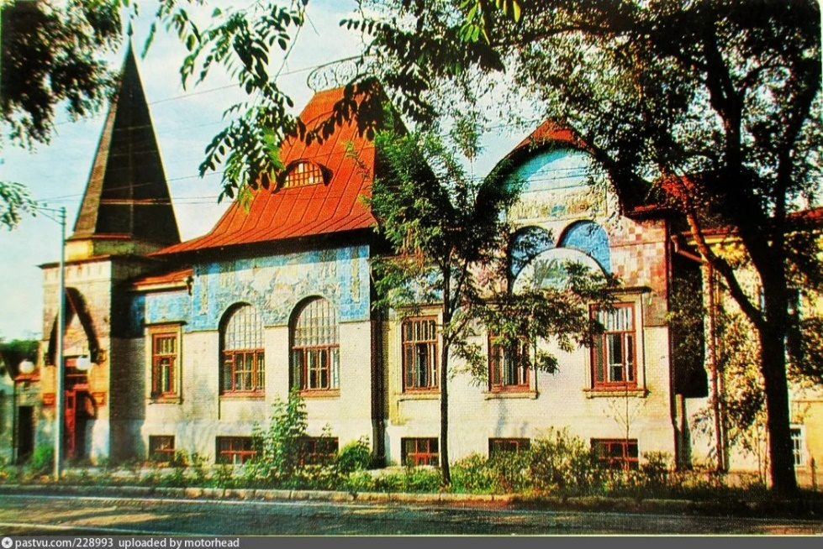

Дом ЕвгенияИвановичаШаронова (ул Фрунзе,80)

Дом Евгения Шаронова - старинный особняк в городе Таганроге, является памятником архитектуры стиля модерн. Это здание построено в начале ХХ века архитектором Ф.О. Шехтелем. Дом Шаронова является жемчужиной «модерна», великолепным образцом синтеза архитектуры, живописи и скульптуры. Полутораэтажное здание имеет много общего с Ярославским вокзалом в Москве: те же островерхие башни, трапециевидная форма кровли с гребешком в центральной части, тот же ритм чередования различной формы окон. Композиция здания основана на асимметрии. Левая часть имеет 4-х угольную высокую башню с шатровым восьмигранным завершением. Фризовая часть фасада облицована керамической плиткой, на которой особенно колоритно смотрятся мозаичные картины. Вверху центральной части здания межоконные проемы заполняет композиция «Отплытие ладей», выполненная в манере художника Н. Рериха. В правой части здания — панно «Морской бой», созданное по эскизу В. Васнецова.
Эта часть дома имеет полукруглую кровлю, на которой ранее было остроконечное завершение, ныне утраченное. С левой стороны здания к нему примыкают ворота с декоративными надвратными башнями. Маски львиц на них — работы выдающегося художника М. Врубеля. Памятник архитектуры начала XX века в стиле «модерн» — единственный в Ростовской области пример использования монументальной живописи на фасаде.

Заключение
Архитектура Таганрога формировалась на протяжении трёх веков и отличается большим разнообразием. Особенно богат город на архитектурные памятники дореволюционного времени. Здесь находится множество зданий разных стилей, составляющих ансамбль интересных архитектурных решений и формирующих облик города. И, лично для меня, среди всей архитектуры провинциального Таганрога самыми утонченными и наиболее красивыми являются те представители, которые очень тесно связаны с модерном.
За три столетия своего существования Таганрог стал своеобразным архитектурным музеем, где собраны во многом уникальные для юга России памятники зодчества и ваяния. Но его историческая ценность несомненно будет еще полнее открываться нынешним и будущим поколениям.
Использованная литература:
Власов В.Г. Новый энциклопедический словарь изобразительного искусства: СПб.: Азбука-классика, 2004-2009.
Михайлова М.Б. Решетников В.К.. О градостроительной истории Таганрога (к.17-нач.19в.) Арх. Наследие. М. Стройиздат 1986
Пронштейн А.П. Таганрог. Историко-краеведческий очерк. Ростов.1977

